Как поставить плагин из локальной папки
1 В Eclipse в MenuBar - > Help - > Install new SoftWare. Видим окно кликаем на обведенную область

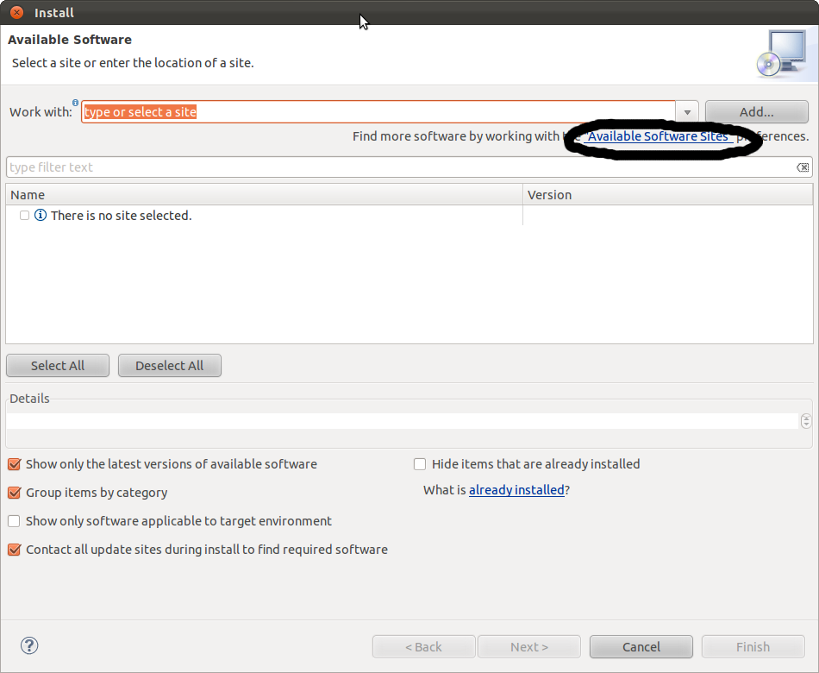
2 Видим следующее окно
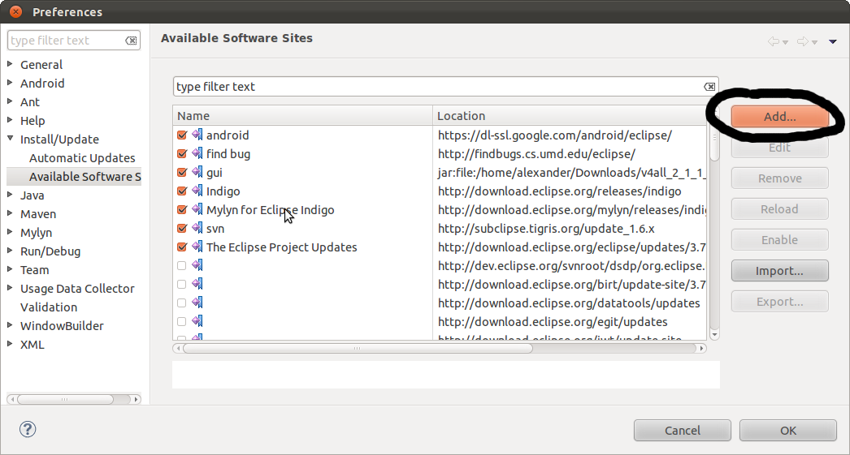
Нажимаем «Add»

3 Видим

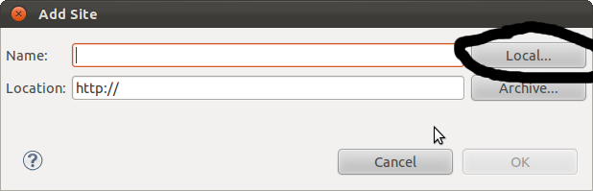
Кликаем «Local». Открывается окно выбора файла. Выбираем соответственно понравившийся редактор JFormDesigner-4.0.2-eclipse-site.zip или v4all_2_1_1_9.zip(архивы распаковывать не надо). После выбора видим окно с добавленным редактором

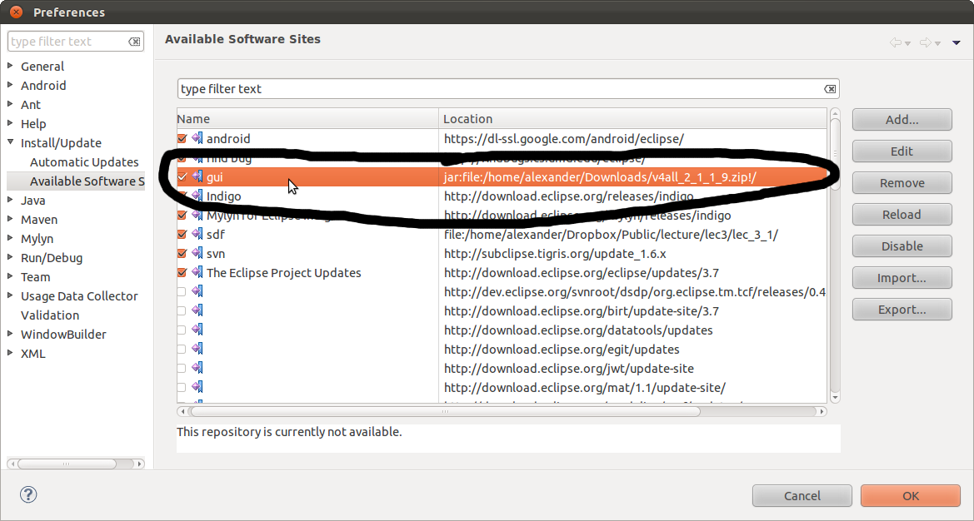
А в Eclipce у вас появится вот такие доп кнопка

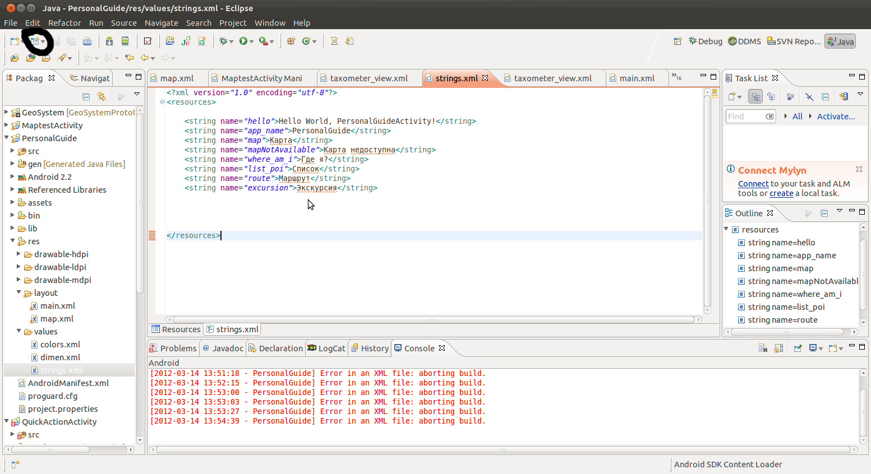
Удачи!

